2012年龙岩市初中毕业、升学考试
化 学 试 题
考室座位号

（满分：100分 考试时间：60分钟）
注意：
请把所有答案填涂或书写到答题卡上！请不要错位、越界答题！
在本试题上答题无效。
相对原子质量：H-1 C-12 N-14 O-16 Mg-24 Al-27
第I卷 选择卷
一、选择题（本大题共10小题，每题3分，计30分。每小题的四个选项中，只有一个是正确的。）
1．生活中常接触到“加铁酱油”、“高钙牛奶”等用品，这里的铁、钙指的是
A．元素 B．分子 C．原子 D．单质
2．下列变化只发生物理变化的是
A．纸张燃烧 B．氢氧化钠变质
C．铁丝弯曲 D．稀盐酸清除铁锈
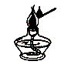
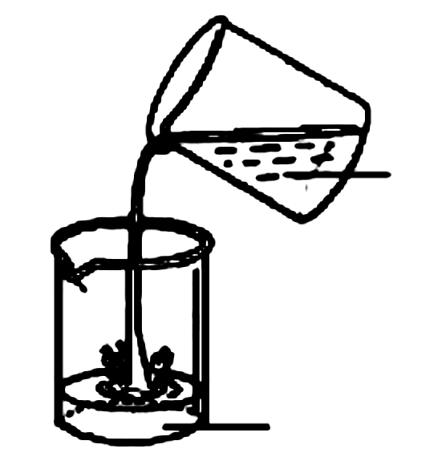
3．下列图示实验操作中，错误的是
水
浓硫酸

A．点燃酒精灯 B．读取液体体积 C．稀释浓硫酸 D．取用固体药品
4．下列有关氧气的认识，正确的是
A．可燃物接触氧气就能够燃烧
B．通常情况下，氧气是无色、无味的气体
C．铁丝在氧气中燃烧，产生大量白烟
D．鱼、虾等能在水中生存，是由于氧气易溶于水
5．打开酒精瓶时，会嗅到酒精的气味。“嗅到气味”涉及分子的主要性质是
A．分子在不断运动 B．分子间有间隙
C．分子体积很小 D．分子的质量很小
6．北京市今年1月份开始以PM2.5标准公布空气质量。PM2.5是指大气中直径小于或等于2.5微米的颗粒物。下列做法不会增加空气中PM2.5的是
A．露天焚烧秸秆 B．用煤作燃料
C．汽车排放尾气 D．用氢气作燃料
7．下列关于物质的用途，错误的是
A．常用生石灰作干燥剂
B．利用干冰进行人工降雨
C．肉皮、虾仁等食物用甲醛溶液来泡制
D．蒸馒头、炸油条用纯碱（Na₂CO₃）起发泡作用
8．“配制50g质量分数为4%的食盐溶液”是我市九年级化学实验操作考查内容之一。下列是某同学的实验过程，正确的是
A．计算需要氯化钠4g 、水50g
B．将食盐放到托盘天平右盘称量
C．将食盐放在量筒中溶解
D．用玻璃棒搅拌加快食盐溶解
9．举世瞩目“神九”飞天会“天宫”。发射“神九”的长二F运载火箭使用的特种燃料含有液态偏二甲肼（化学式为C₂H₈N₂），下列关于偏二甲肼说法正确的是
A．该物质含有氮分子
B．该物质由C、H、N三种元素组成
C．该物质中C、H元素质量比为1∶4
D．该物质完全燃烧产物只有CO₂、H₂O
10．右图为甲和乙的溶解度曲线。下列说法正确的是
A．20℃时，溶解度甲＜乙
B．乙的溶解度受温度变化影响较小
C．20℃时，甲乙饱和溶液具有相同的溶质质量分数
D．20℃时，将5.0g 甲溶于10g水中，得到的溶液是饱和溶液
第Ⅱ卷 非选择卷
二、非选择题（本题包含8题，共70分）
11．（6分）水是宝贵的自然资源。
（1）对于硬度较大、酸性或碱性偏强的水均不宜作为饮用水。
①检测某水样的pH＞7，则该水样呈___________性。
②区别水样为硬水还是软水，常用的试剂是_____________。
（2）许多化学反应离不开溶液。请写出Na₂CO₃溶液与Ca(OH)₂溶液反应的化学方程式
。
12．（6分）铝、铜、铁是人类应用广泛的三种金属。
（1）在空气中 制品（填“铝”或“铁”）更耐腐蚀。
（2）铁制栏杆刷油漆可防止铁生锈，其原因是 。
（3）铝能与盐酸发生反应，而铜不能。比较该实验事实可以得出，铝比铜的活动性
（填“强”或“弱”）。
13．（6分）半导体硅(Si)晶片可用于制造计算机芯片。工业上通过二氧化硅与碳在一定条件下反应得到硅，该反应的微观过程如下图所示，请结合图示回答：


（1）图中的 属于___________（填“单质”或“化合物”）。
（2）上述反应属于___________反应（填基本反应类型）。
（3）该反应的化学方程式为____________________________________。
14．（6分）一则“韭菜叶面有蓝色含铜物质，过量摄入可致死亡”的新闻引发公众对菜农诚信的关注。农业专家指出，韭菜叶面含铜的一种可能是种植时喷施波尔多液[Ca(OH)₂悬浊液与CuSO₄溶液混合]来避免作物病害，这属于正常的生产行为。请回答：
（1）波尔多液配制过程是否发生化学反应？答： （填“是”或“否”）。
（2）配制波尔多液，通常用塑料容器而不用铁制容器。这是为什么？
答： 。
（3）专家也指出，不排除菜农直接用硫酸铜溶液来浸泡韭菜，使菜叶长时间保持鲜艳的绿色。经此法处理后的韭菜叶面常附着固体硫酸铜。专家称食用前只需对韭菜进行简单处理即可消除对人体的危害。你认为该怎样处理？
答： 。
（背面还有试题）
15．（10分）4月13日，佛山下一场暴雨，引发一辆大货车着火。调查表明，该车装了大量的保险粉(化学式为Na₂S₂O₄)，保险粉与水接触剧烈反应而引发了燃烧。事故现场，相关部门紧急调来沙土，覆盖在保险粉上，火被扑灭。请结合信息回答：
（1）Na₂S₂O₄中硫元素的化合价为_____________。
（2）保险粉与水反应属于_____________反应（填“放热”或“吸热”）。
（3）沙土覆盖能灭火的主要原因是___________________________。
（4）保险粉是重要的化工产品，制取反应的化学方程式为：
HCOONa + 2SO₂ +NaOH= Na₂S₂O₄ + CO₂ +X
①X代表一种物质，其化学式为______________。
②制得的保险粉该如何保存？答：____________________________。
16．（8分）实验室中，下列装置可用于制取某些气体。请回答下列问题：
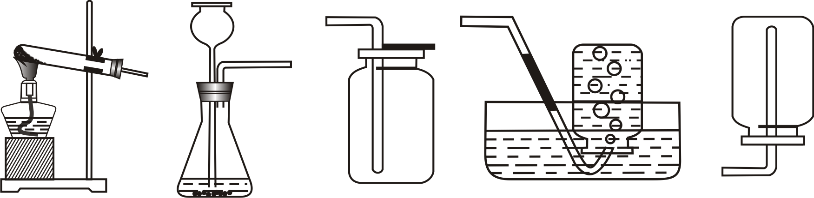
A B C D E

（1）实验室利用过氧化氢（H₂O₂）与二氧化锰（MnO₂）制取氧气。
①该反应的化学方程式为 。
②采用Ｃ装置收集氧气，若要证明氧气已经收集满，可以采用
。（填操作方法及现象）
（2）实验室利用常温下硫化亚铁（黑色块状固体）与稀硫酸反应制取少量的硫化氢气体。
①实验时应选用的发生装置是 （填字母）。
②收集硫化氢时不选用D装置，可推测该气体的性质
（只要求写出其中一条）。
17．（14分）下图为探究化学反应前后物质总质量关系的实验装置图。请根据要求回答：

（1）将图甲所示滴管中的盐酸滴入盛有大理石的小试管中，有气泡产生，该反应的
化学方程式为 。
（2）实验过程中，该体系（如图甲）中发生的化学反应有 （填“一个”或“多个”）。
（3）待完全反应，天平保持平衡（如图乙）。从微粒的观点解释化学反应前后物质总质量保持不变的原因是：反应物的 （填“分子”或“原子”）重新组合转变成生成物的过程。
（4）该装置中的锥形瓶为何要塞上橡胶塞？
答： 。
（5）小明认为：实验时，即使锥形瓶中未盛装石灰水，实验前后天平也将会保持平衡。老师在赞许小明观点的同时，指明了如果不使用石灰水可能会存在一定问题。该问题是 。
（6）你也可以设计新的实验方案证明物质间能发生化学反应（必须有明显现象）且反应前后物质总质量保持不变。现只有铁、稀硫酸、酚酞试液、氢氧化钠溶液四种试剂及相关仪器。请根据提供的试剂，按要求填空：
①若选择铁，还需要选择的另一种试剂是 。
②若选用稀硫酸和氢氧化钠为试剂，是否还需选择其它试剂？若需要，指出所需的试剂。若不需要，请说明理由。
答： 。
18．（14分）胃酸过多须服用抗酸药物（能与盐酸反应）。
说 明 书
药物名称：  适 应 性：  用 法： | 铝碳酸镁片  用于缓解胃酸过多  引起的胃疼  嚼碎后服用

右图为铝碳酸镁说明书的部分内容。兴趣小组对该药物
开展如下探究。
I．该药物抗酸作用的探究
资料表明，铝碳酸镁[其主要成分的化学式为AlMg(OH)₃CO₃]与盐酸反应的化学方程式为：AlMg(OH)₃CO₃+5HCl═MgCl₂+ AlCl₃+4H₂O+CO₂↑
（1）将反应产生的气体通入澄清石灰水，将观察到的现象是 ，
该反应的化学方程式为 。
（2）该物质中含有Al³⁺、Mg²⁺、OH－和CO₃^{2－}。结合该物质与盐酸反应的化学方程式分析，该药物起抗酸作用（降低胃液酸性）的微粒是 、 （填微粒符号）。
II．服用方法的探究
该抗酸药为什么要求“嚼碎后服用”？小红猜想可能是“对于相同质量的药片，嚼碎后服用，将消耗更多的胃酸”，小明则认为 “嚼碎后药物将与胃液中的盐酸反应快”。
（3）显然，小红猜想是错误的。原因是 。
（4）小明设计了如下实验来证明自己的猜想：
【实验1】将一片完整的药片放入试管中，向其中加入5mL 5%的稀盐酸；
【实验2】将一片完整的药片研碎后放入试管中，向其中加入5mL 5%的稀盐酸。
对比实验1和实验2，小明观察到的现象为 ，证明了他的猜想正确。
III．主要成分含量的探究
（5）兴趣小组取6片药片粉碎后放入试管中，向其加入足量的稀盐酸，充分反应后放出气体0.88g。试通过计算，每片药物中含有AlMg(OH)₃CO₃的质量是多少？(结果保留到0.1)
（已知：药物所含其他成分不与稀盐酸反应；AlMg(OH)₃CO₃的相对分子质量为162）

2012年龙岩市初中毕业、升学考试
参考答案及评分标准
化 学
总说明：
1．考生若写出其它正确答案，可参照评分标准给分。
2．化学方程式中，化学式写错的不给分，化学式对而未配平的扣0.5分．
3．化学专用名词中出现错别字、元素符号有错误的均不给分。
4．凡试题中未特别指明某物质是写名称还是化学式，正确写出其一即可给分。
一、选择题（本大题10小题，每小题3分，计30分）
题号 | 1 | 2 | 3 | 4 | 5 | 6 | 7 | 8 | 9 | 10
选项 | A | C | C | B | A | D | C | D | B | B
二、非选择题（本题包含8题，计70分）
11．（6分）
（1） ①碱-----------------------------------------------（2分）
②肥皂水-------------------------------------------（2分）
（2）Ca(OH)₂+Na₂CO₃=CaCO₃↓+2NaOH---------------------（2分）
12．（6分）
（1）铝--------------------------------------------------（2分）
（2）隔绝氧气和水（或隔绝氧气、隔绝水、隔绝空气）--------（2 分）
（3）强--------------------------------------------------（2分）
13．（6分）
（1）化合物----------------------------------------------（2分）
（2）置换------------------------------------------------（2分）
（3）SiO₂+2C===2CO↑+Si---------------------------------（2分）
14．（6分）
（1）是--------------------------------------------------（2分）
（2）因铁能与硫酸铜溶液反应，降低药效（写化学方程式也给分）（2分）
（3）浸泡并多次用水冲洗（或果蔬清洗液清洗、碳酸钠溶液浸泡等其它合理答案）（2分）
15．（10分）
（1）+3---------------------------------------------------（2分）
（2）放热-------------------------------------------------（2分）
（3）隔绝氧气(或空气) -----------------------—----------—（2分）
（4）①H₂O-----------------------------------------------（2分）
②密封、干燥（或防水）保存————-------------------（2分）
16．（8分）
MnO₂
（1）①2H₂O₂=====2H₂O+O₂↑------------------------------（2分）
②用燃着的木条伸到集气瓶口，如果木条熄灭，说明已满
(操作与现象各１分)--—-—-—-—-—-—-—-—-—-—-——（2分）
（2）① B--------------------------------------------------（2分）
②能溶于水（或能与水反应）—————————————--（2分）
17．（14分）
（1）CaCO₃+2HCl=CaCl₂+H₂O+CO₂↑------------------——----（2分）
（2）多个---------------————————————————----（2分）
（3）原子----------——————————————-------------（2分）
（4）防止产生的气体逸散影响实验结果--------———————---（2分）
（5）可能导致瓶内气压增大，橡皮塞弹出，影响实验测定（气压增大和橡皮塞弹出都有答到给满分）（2分）
（6）①稀硫酸-----------------------------------------------（2分）
②需要，酚酞试液（或不要，因中和反应会放热）
（判断１分、原因１分，且因果一致得满分）--------------------（2分）
18．（14分）
（1）澄清石灰水变浑浊---------------------------------------（2分）
Ca(OH)₂+CO₂=CaCO₃↓+H₂O------------------------------（2分）
（2）OH—和CO₃^{2—}（不强调顺序，写对一个给1分）-------------（2分）
（3）嚼碎后药片质量没有增加（或其它合理答案）---------------（2分）
（4）实验2比实验1反应更快（或产生的气泡快、反应速率快、反应更剧烈等其它合理答案均可）--------———（2分）
（5）解: 6片药物中含AlMg(OH)₃CO₃的质量为x
AlMg(OH)₃CO₃+5HCl═MgCl₂+ AlCl₃+4H₂O+CO₂↑
162 44
x 0.88g
162∶x=44∶0.88 g ------------------------——-（2分）
解得：x＝3.24 g －————————————――（1分）
每片药物中含AlMg(OH)₃CO₃的质量＝3.24 g ÷6=0.5 g－——―（1分）
答：每片药物中含AlMg(OH)₃CO₃0.5 g。

